E6720 Scheda creata il 30 ottobre 2025; Ultimo aggiornamento: 20 febbraio 2026
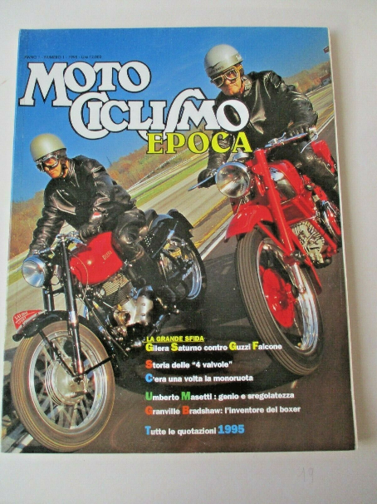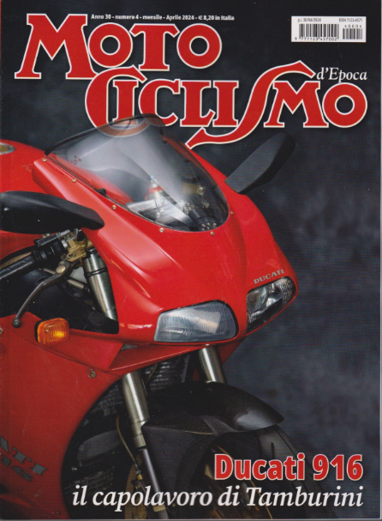
Descrizione storico-bibliografica
*Motociclismo epoca. - Anno 1, n. 1 ([febbraio] 1995)-anno 30, n. 4 (aprile 2024). - Milano : Edisport, [1995-2024]. – 30 volumi : ill. ; 29 cm. ((Bimestrale; mensile da gennaio 1999. – Direttori: Carlo Perelli e Alberto Pasi. - Poi luogo di edizione: Pero (MI). – Da maggio 2021 editore: Varese : Sportcom. - CFI0325059; VIA0228949
Varianti del titolo: *Moto ciclismo d'epoca; *Motociclismo d'epoca
Continuazione parziale di: *Motociclismo. Speciale [IT1787/A]

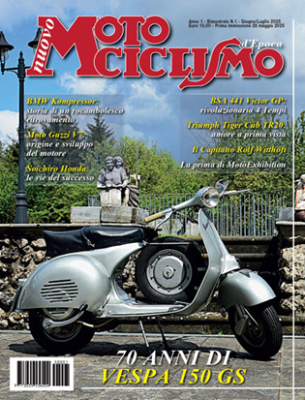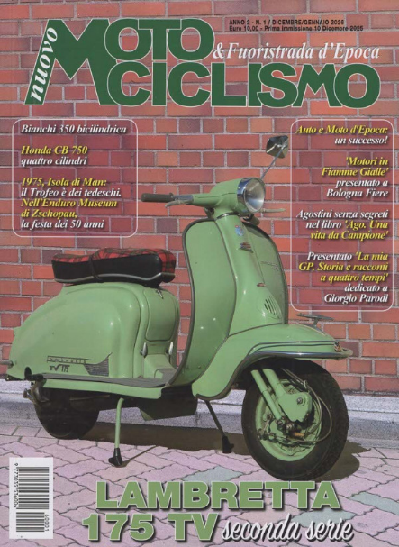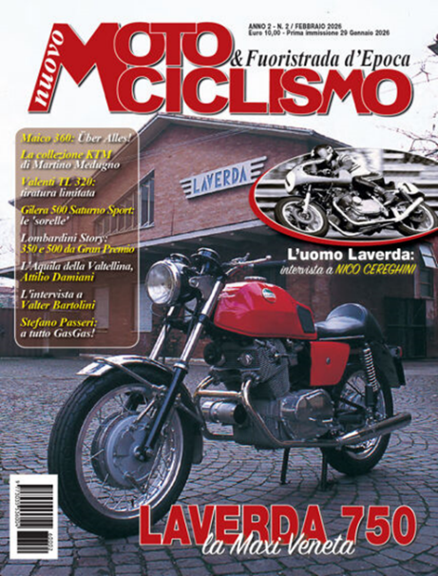
*Nuovo Motociclismo d'epoca. - Anno 1, n.1 (giu.-lug. 2025)-anno 1, n. 3 (ott.-nov. 2025). - Bareggio : Newpaper19, [2025]. – 1 volume : ill. ; 26 cm. ((Bimestrale. – BNI 2025-77S. - CFI1160941
*Nuovo motociclismo & Fuoristrada d'epoca. - Anno 2, n. 1 (dicembre/gennaio 2026)- . - Bareggio : Newpaper19, 2025- . - volumi : ill. ; 26 cm. ((Mensile (10 n. l’anno. - CFI1166779
Fusione di: *Nuovo motociclismo d'epoca; *Fuoristrada & motocross d'epoca [E12277]

Soggetto: Motociclette d'epoca – Periodici; Motociclette fuoristrada – Periodici
Classe: D629.227505

Informazioni storico-bibliografiche
Motociclismo d'Epoca è stata una rivista italiana specializzata nella trattazione di argomenti relativi alla produzione e allo sport motociclistici del passato. Nel panorama delle riviste mondiali del settore, viene considerata tra le più autorevoli e documentate, grazie alla possibilità di accedere in via esclusiva, quale fonte primaria, al colossale archivio della rivista-madre Motociclismo, risalente alla prima edizione del maggio 1914, che conserva la più importante ed organica raccolta documentale esistente in materia, rappresentando una memoria storica del motociclismo internazionale.
Storia
La pubblicazione in nuce di Motociclismo d'Epoca iniziò nel 1988 e proseguì fino al 1994 con cadenza annuale, quale edizione speciale della rivista Motociclismo, con la denominazione provvisoria di Motociclismo Speciale Moto d'Epoca. I fascicoli editi in questa veste, vengono definiti come i 7 "numero zero" che anticiparono l'uscita della rivista in forma di testata autonoma, avvenuta nel febbraio 1995 con periodicità bimestrale, divenuta mensile dal gennaio 1999, sempre sotto la direzione di Carlo Perelli che dal 2000 è stato affiancato da Alberto Pasi in qualità di condirettore.
La crisi e la chiusura
A seguito della crisi finanziaria del 2007-2008, lo storico editore Edisport Editoriale è entrato in un periodo di difficoltà economiche^{[1][2]} da cui si è parzialmente risollevato mediante forti tagli.^{[3]} Ciononostante nel maggio 2021, ormai in crisi irreversibile, l'editore ha ceduto Motociclismo d'Epoca al gruppo Sportcom guidato da Paolo Patruno, insieme ad altre riviste tra le quali Motociclismo, Automobilismo e Automobilismo d'Epoca.^{[4]} A inizio 2022 Edisport Editoriale ha dichiarato fallimento.^{[5]} Motociclismo d'Epoca ha cessato le pubblicazioni ad aprile 2024. A settembre 2024 è stato chiuso anche il sito internet. Nel marzo 2025 Sportcom viene posta in liquidazione giudiziale^{[6]} e la testata viene successivamente offerta all'asta.^{[7]}
Nuovo Motociclismo d'Epoca
A partire da giugno 2025 è iniziata la pubblicazione della rivista bimestrale Nuovo Motociclismo d'Epoca che, pur riprendendo nome e grafica, non ha nessuna continuità con la precedente testata. L'editore è Newpaper19 di Daniele Cafieri, già amministratore di Editoriale C&C.
Note
- ^ Edisport Editoriale dopo i licenziamenti chiede lo stato di crisi, su francoabruzzo.it, Francesco Abruzzo, 20 dicembre 2009. URL consultato il 5 gennaio 2025.
- ^ Edisport: la Cigs allungata da 12 a 24 mesi. Proseguirà nel 2012?, su francoabruzzo.it, Francesco Abruzzo, 3 febbraio 2011. URL consultato il 5 gennaio 2025.
- ^ Edisport si è messa a dieta, su lamescolanza.com, 7 ottobre 2016. URL consultato il 5 gennaio 2025.
- ^ Marco Castrovinci, Sportcom acquisisce da Edisport Editoriale 6 testate storiche del settore automotive, su primaonline.it, Editoriale Genesis, 12 maggio 2021. URL consultato il 5 gennaio 2025.
- ^ Procedura 29/2022 Edisport Editoriale S.a.s. Di Bacchetti Piero, su portalecreditori.it, Zucchetti Software Giuridico S.r.l.. URL consultato il 5 gennaio 2025.
- ^ Procedura 12/2025 Sportcom S.r.l. in liquidazione, su portalecreditori.it, Zucchetti Software Giuridico S.r.l.. URL consultato il 25 marzo 2025.
- ^ Lotto 2 - Motociclismo d'Epoca, su astebook.it. URL consultato l'11 settembre 2025.
https://it.wikipedia.org/wiki/Motociclismo_d%27Epoca

Nuovo Motociclismo & Fuoristrada d'Epoca
IL NOSTRO 2026… In attesa del numero di Fuoristrada & Motocross d'Epoca che sarà in edicola dal prossimo 7 gennaio, vi anticipiamo i contenuti del suo editoriale… per farvi sapere come sarà il nostro 2026. Confidiamo sia sempre insieme a tutti voi, che dal 2015 avete acquistato, sfogliato, letto e amato la nostra rivista.
In foto la cover dell'ultimo bimestrale 2025.
QUANDO SI CRESCE…
L’unione fa la forza: notoriamente questo proverbio promuove il gioco di squadra e la cooperazione, esaltando l’importanza di unirsi e agire insieme. L’abbiamo fatto nostro scegliendo di congiungere le due riviste che si occupano di moto d’epoca per creare un unico prodotto: il matrimonio ‘che s’ha da fare’ è quello tra ‘Fuoristrada & Motocross d’Epoca’ e ‘Nuovo Motociclismo d’Epoca’. Da qui la nascita di ‘Motociclismo & Fuoristrada d’Epoca’, che dalla fine di gennaio sarà a disposizione dei veri appassionati delle due ruote d’altri tempi. Abbiamo così preso una decisione importante che riguarderà il nostro 2026. Una decisione che, ogni mese, ci consentirà di vivere e condividere il nostro interesse per il vintage raccontando di moto da strada e da fuoristrada in egual misura. Una decisione che, per dieci volte all’anno, ci consentirà di arrivare in edicola oppure di entrare nelle vostre case in abbonamento proponendo servizi capaci di suscitare il ricordo nostalgico e il vivo interesse verso mezzi e personaggi che hanno lasciato la loro impronta nella storia nazionale e internazionale del motociclismo. Mettendo insieme queste tre indicazioni, traiamo un’unica conclusione: a partire dal prossimo gennaio, ‘Motociclismo & Fuoristrada d’Epoca’ sarà un mensile, ad eccezione dei numeri estivi e natalizi, periodi questi che la vedranno tornare nella veste di bimestrale. Quindi si cresce... non solo in fatto di frequenza di pubblicazione, ma anche in fatto di foliazione: a partire dal prossimo gennaio, saremo non più di 100 ma di 132 pagine, cambiando la qualità della carta e della rilegatura per dare maggior pregio al nostro lavoro. Quindi si cresce... avvalendoci dello stesso gruppo che negli ultimi dieci anni ha consolidato la propria collaborazione su questa rivista mettendo nero su bianco le proprie conoscenze e competenze nel mondo dell’off-road vintage. Quindi si cresce... anche avvalendoci di un bacino d’utenza molto più ampio, che possa abbracciare chi vive il nostro stesso ambiente a 360 gradi. Una rivista generalista, che ogni mese si propone di trattare argomenti che spaziano dalla strada al fuoristrada, ha un potenziale ben diverso rispetto a quella di settore che si occupa di ‘una nicchia nella nicchia’. Scritto in altri termini... vogliamo diventare il vostro punto di riferimento su carta e desideriamo conquistare chi come noi ama il mondo del motociclismo di allora, fatto di sana passione e genuino ardore per delle creature che erano il frutto della manualità e dell’ingegno di autentici artisti delle due ruote. Quindi non aspettate... partiamo tutti insieme in questa rinnovata avventura editoriale: schieriamoci in campo ricoprendo ognuno il nostro rispettivo ruolo, perché non mi stancherò mai di scrivere e sottolineare quanto e come anche dietro ogni numero di questa rivista ci sia sempre un lavoro di squadra, importante e ben coordinato, senza il quale non potremmo garantirvi un prodotto che desidera solo conquistarvi. E per farlo, vi proponiamo due modi per essere con voi ogni mese: non solo ci troverete come di consueto in edicola, ma dal prossimo gennaio potrete riceverci anche comodamente a casa. Come abbonarsi? A pagina 98 di questo numero che vi apprestate a leggere, trovate tutte le informazioni necessarie per schierarvi sin da subito dalla nostra parte. Quindi... cresciamo insieme! Daniela Confalonieri
https://www.facebook.com/fuoristradaemotocrossdepoca/posts/il-nostro-2026in-attesa-del-numero-di-fuoristrada-motocross-depoca-che-sar%C3%A0-in-e/1477505474377190/.

